古县专题调研农村老年人日间照料中心
运营情况

为进一步强化“一老一小”重点民生保障服务，持续推动我县农村老年人日间照料中心规范发展，近期，古县就全县农村老年人日间照料服务中心运营情况进行了走访调研，由县人大韩红霞副主任、县政协邢丽副主席带队，与县民政局局长、副局长及相关股室工作人员组成调研组，分两队先后对全县40个农村老年人日间照料中心、张庄社区养老服务中心进行了专题调研。
调研组实地参观了每个日间照料中心的厨房、餐厅、休息室、娱乐区等功能区域，每到一处都详细了解照料中心的建设情况、运营模式、服务内容、收费标准等情况，查看服务设施配套完善情况。还与村干部和工作人员沟通交流，探讨当前的运行模式及存在的问题和困难，并听取了他们的意见和建议。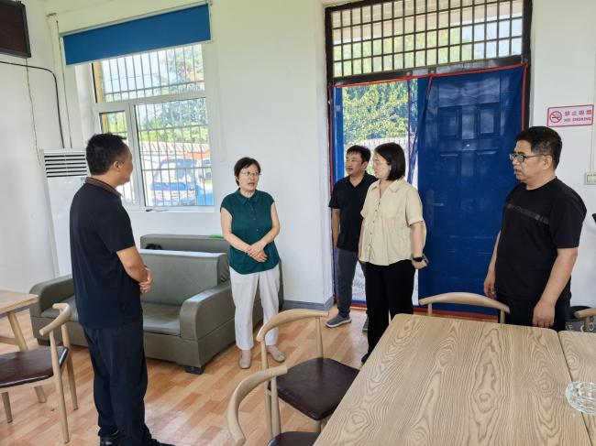 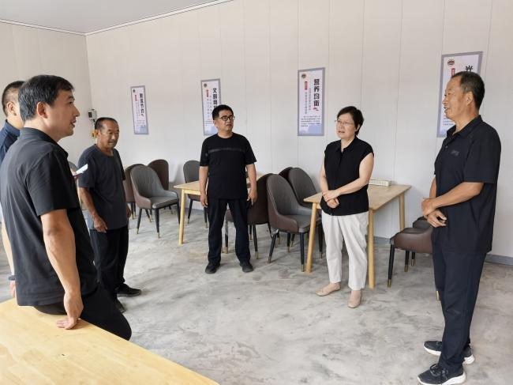 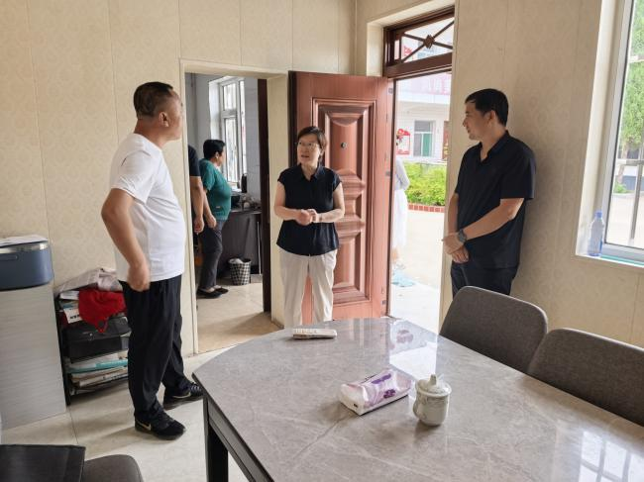 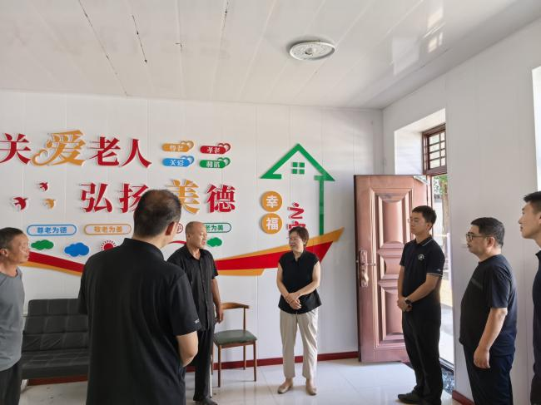
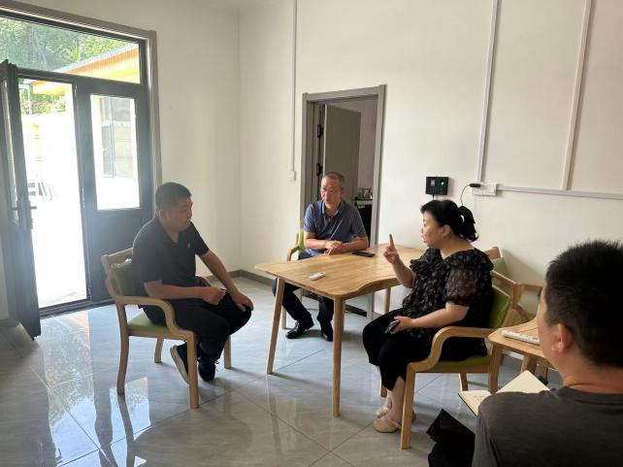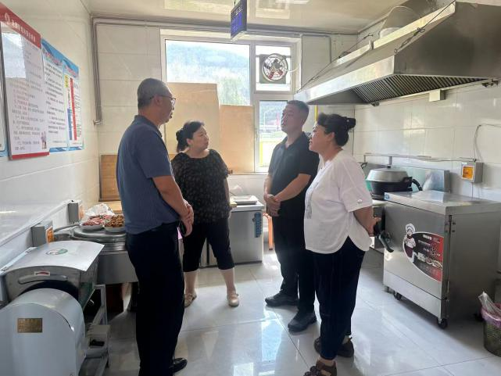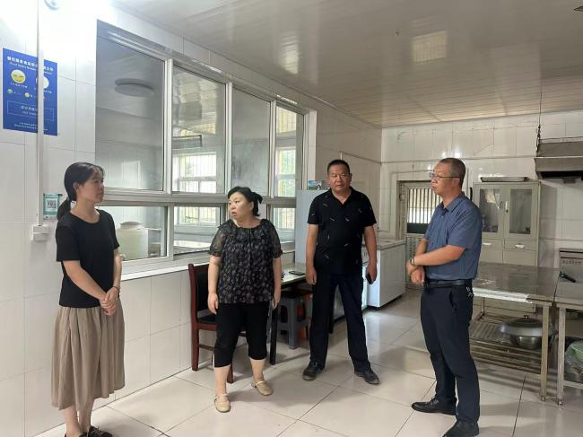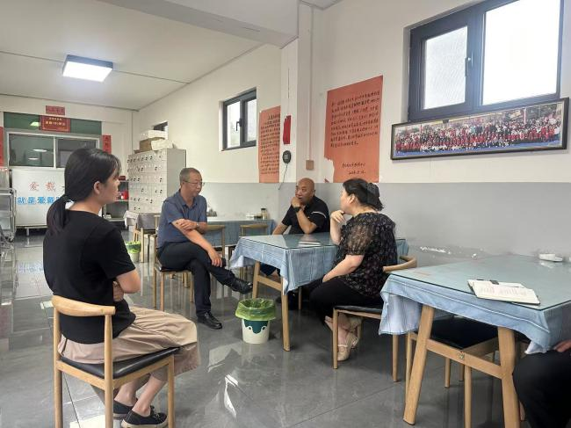
目前，全县共有40家农村老年人日间照料中心，覆盖6乡镇40个村，主要面向本村60周岁以上的老年人，特别是低保、特困、高龄、独居、生活能够自理等需要照护的困难群体，提供午餐、休闲娱乐等服务。按照建设标准，配备有厨房、餐厅、娱乐休闲室、休息室等多功能空间，同时配备适老化扶手、防滑地板等基础生活设施，为老年人提供日间照料服务。今年，还新建了相如社区食堂，为社区老年人提供就餐服务。
经调研，全县40个农村日间照料中心中，部分是全年供餐运营，部分运营时间为每年4月至11月，日均就餐人数约420人次，每村每人每餐收费根据本村实际情况而定，有效缓解了农村“空巢老人”“留守老人”的吃饭难、照护难、孤独感问题，使老人们实现餐食有着落，日常生活需求得到了满足。
我县各农村日间照料中心运营状况不一，部分网点也存在运营困难等问题。下一步，县民政局将严格按照《临汾市农村老年人日间照料中心运行管理办法的通知》文件要求，进一步建立健全日间照料中心运行管理制度，制定《古县农村老年人日间照料中心运营管理办法》，加强日常监管和评估考核，对日间照料中心进行业务指导。进一步加大日间照料中心服务政策宣传力度，提高本辖区内村民政策知晓度，鼓励村民积极在日间照料中心就餐，参加文化娱乐活动，逐步扩大服务覆盖面。

